Брацкая магіла 1944 г. (№ 2871)
(в. Любонічы, Кіраўскі р-н, Магілеўская вобл.)

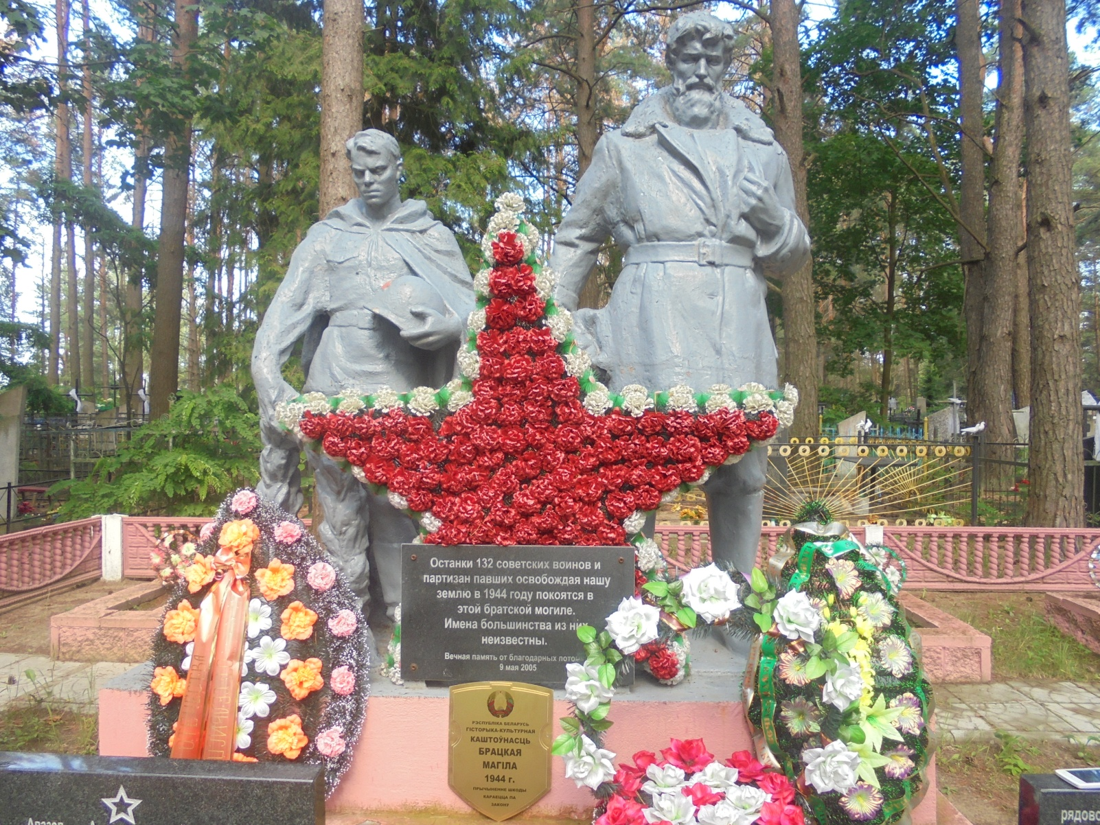

Помнік адносіцца к перыяду Вялікай Айчыннай вайны 1941-1945 гг. Захаванне загінуўшых воінаў адбылося ў 1944 годзе. 28 чэрвеня 1941 г. у баі за пераправу на рацэ Бярэзіна загінула 116 воінаў 438-га,457-га, 518-га стралковых палкоў 129-й стралковай дывізіі 3-й арміі 1-га Беларускага фронта.
Брацкая магіла ў в. Любонічы знаходзіцца на вясковых могілках, дзе пахавана 67 воінаў. Скульптура «Савецкага воіна з каскай, вянком і партызана ва ўвесь рост». Агароджа металічная, памер пахавання 9,0 м х 11 м.
Скульптура ўстаноўлена ў 1965 годзе.

